Taxus Baccata "Semperaurea"

Özellikleri

Amerika'da halk arasında "İngiliz altın sarısı Porsukağacı" olarak da bilinir. Porsukağaçlarının en altın renginde olanıdır. Sayısız küçük bitkiye yoğunluk kazandıran yan dallara, bir veya birkaç dik ana dala sahip geniş bir bitkidir. Genç filizler ilkbahar sonunda filizlenince bu parlak altın rengine ulaşır. Bu güzel rengini yaz ve kış boyunca korur.

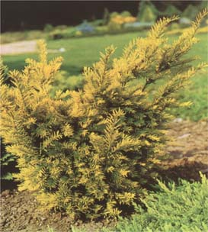

Yapraklı Ağaclar | YAPRAK  RENGİ | ÇİÇEK  RENGİ | MEYVE  (TOHUM)  RENGİ | SONBAHARDA  YAPRAK  RENGİ | çiçek açma dönemi | boy(max mt.) | çit için | bodur için | grup için | Davranış |  |  | Gelişme |  |  | Toprak |  | Işık İhtiyacı |  |  | İklim |  | Bölge |  |  |  | not
 |  |  |  |  |  |  |  |  |  | yayılıcı | dağınık | piramit form | yavaş | orta | hızlı | taze / havalanmış | kuru | güneş | gölge | yarı gölge | soğuk | ılıman | kıyı şeridi | alçak rakım | yüksek rakım | ova | not
Taxus Baccata "Semperaurea" | Altın Sarısı | - | - | - | - | 3 | - | - | - | - | - | - | - | - | - | - | - | - | - | - | - | - | - | - | - | - | -

